Министерство образования Новосибирской области

ГБПОУ НСО «Новосибирский авиационный технический колледж имени Б.С.Галущака»

**Добавление библиотек к проекту**

Методические указания к самостоятельной работе 5

Междисциплинарный курс: МДК.01.03 Разработка мобильных приложений

Специальность: 09.02.07 Информационные системы и программирование

Разработала: Климова И.С.

Выполнила: Очапова Е.Ю.

2023

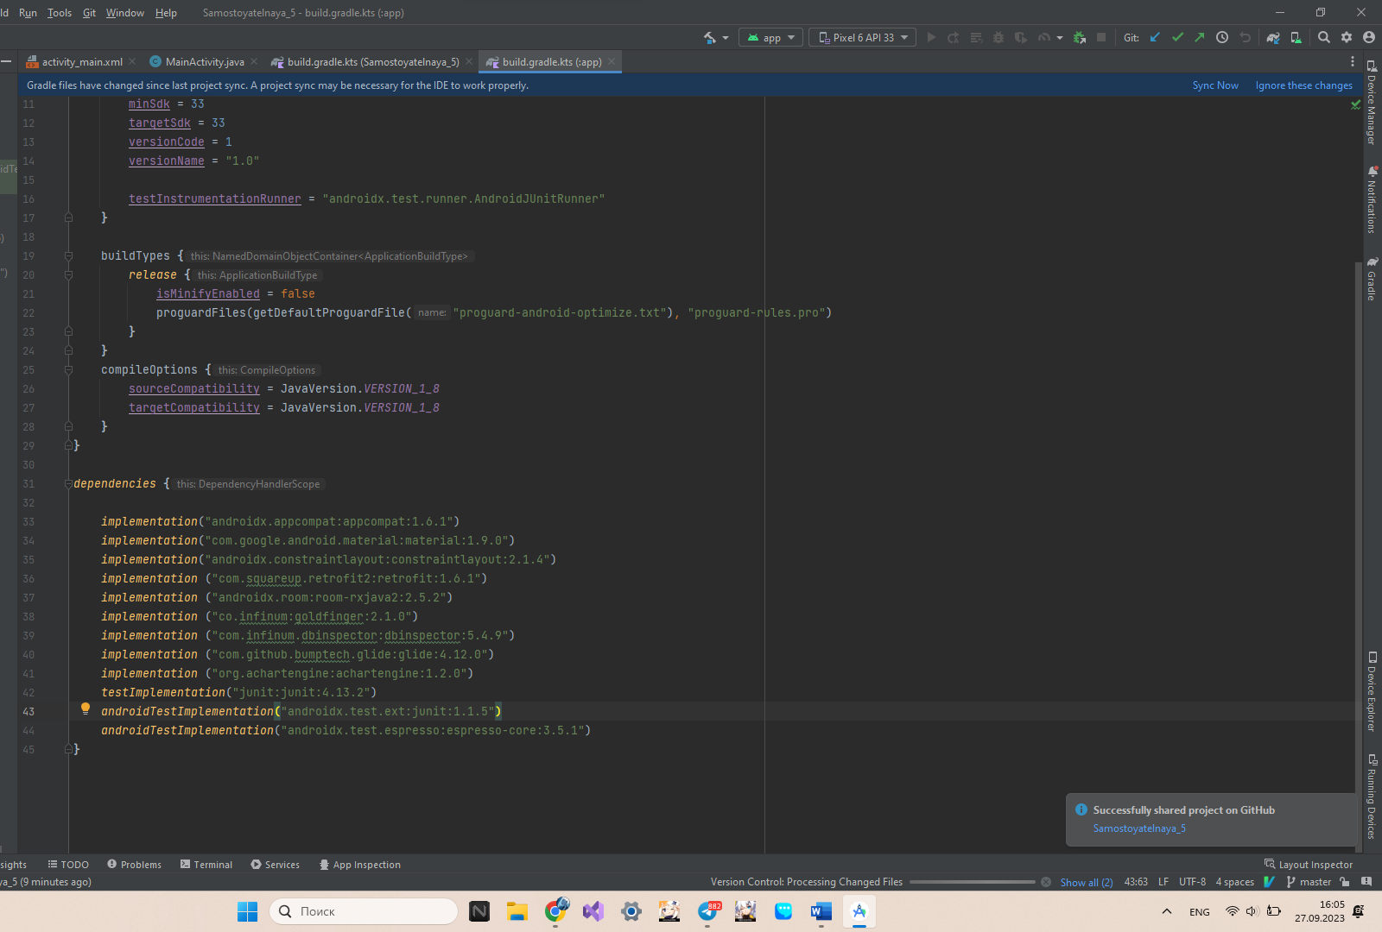

1. Классификация библиотек по их назначению и возможности их подключения может быть следующей:

- Библиотеки для работы с графическими элементами: такие библиотеки предоставляют возможности для создания и манипулирования графическими объектами, такими как фигуры, линии, цвета и т.д. Примером такой библиотеки может быть библиотека OpenGL.

- Библиотеки для работы с сетью: эти библиотеки предоставляют функциональность для работы с сетевыми протоколами, отправки и получения данных по сети и другие связанные задачи. Примером такой библиотеки может быть библиотека Retrofit.

- Библиотеки для работы с базами данных: эти библиотеки предоставляют удобный интерфейс для работы с базами данных, включая выполнение запросов, манипуляцию данными и другие операции. Примером такой библиотеки может быть библиотека Room.

- Библиотеки для работы с графиками: эти библиотеки предоставляют функциональность для создания и отображения графиков различных типов, таких как линейные, круговые, столбчатые и т.д. Примером такой библиотеки может быть AChartEngine.

2. Безопасность использования библиотек зависит от нескольких факторов, включая их качество, актуальность, авторизацию и проверку безопасности кода. Важно выбирать библиотеки, которые имеют активное сообщество разработчиков и регулярно обновляются для исправления уязвимостей и предоставления новых функций.

Также рекомендуется проверять исходный код библиотеки или доверять ее разработчикам, чтобы убедиться в отсутствии скрытых уязвимостей или злонамеренного кода.

3. Для построения графиков с использованием библиотеки AChartEngine необходимо выполнить следующие шаги:

- Подключить библиотеку AChartEngine к проекту. Это можно сделать путем добавления зависимости в файле конфигурации проекта (например, build.gradle для проектов на языке Java).

- Создать экземпляр класса ChartFactory, который предоставляет методы для создания различных типов графиков.

- Создать данные для графика, используя классы из пакета org.achartengine.model. Например, можно создать экземпляр класса XYSeries для построения линейного графика.

- Создать настройки графика, используя классы из пакета org.achartengine.renderer. Например, можно настроить цвета, шрифты и другие параметры отображения графика.

- Создать экземпляр класса GraphicalView, который представляет собой виджет для отображения графика.

- Добавить созданный GraphicalView на нужный макет или контейнер в пользовательском интерфейсе.

- Отобразить график, вызвав метод draw() для экземпляра GraphicalView.